山西省忻州市代县大红才矿业有限公司 “6·10”重大透水事故调查报告
来源：山西省应急管理厅 山西省·事故调查报告（政务公开）
原文链接：https://yjt.shanxi.gov.cn/zwgk_0/zfxxgk_78327/fdzdgknr_78331/gszl/sgdc_78341/202209/t20220922_7147231.shtml
发布时间：2022-08-31 抓取时间：2026-10-14 正文含图，已嵌入原图

目 录
一、基本情况
（一）事故企业情况
（二）事故相关企业情况
二、事故经过及报告情况
（一）事故发生经过
（二）事故报告经过
三、事故救援及善后处置情况
（一）救援情况
（二）善后处置情况
四、现场勘查与原因分析
（一）现场勘查
（二）原因分析
五、事故直接原因及性质
（一）直接原因
（二）事故性质
六、存在的主要问题
（一）有关企业主要问题
（二）有关部门主要问题
（三）地方党委、政府主要问题
七、对事故有关单位及责任人的处理建议
（一）有关企业
（二）地方党委、政府
（三）有关企业人员
（四）有关公职人员
八、事故防范措施建议

2021年6月10日7时20分许，代县大红才矿业有限公司发生重大透水事故，造成13人遇难，直接经济损失3935.95万元。
事故发生后，国务院副总理刘鹤，国务委员王勇高度重视，分别作出重要批示，要求全力做好人员搜救和事故处置等工作，尽力减少人员伤亡，要查明原因，吸取教训，进一步采取措施加强矿山安全生产监管，严防各类重特大事故发生。应急管理部部长黄明，副部长、国家矿山安全监察局局长黄玉治和副部长宋元明进行了视频调度，指导抢险救援工作，并派国家矿山安全监察局副局长黄锦生带领工作组赶赴事故现场指导抢险救援处置工作。省委书记林武第一时间作出批示，并赶赴现场，要求迅速组织力量，全力救援被困人员，务必做到科学、细致、彻底，防止发生次生灾害；全力做好善后工作，严查事故原因，切实维护人民群众生命财产安全。省委副书记、省长蓝佛安连夜赶赴事故现场指导抢险救援工作。
依据《中华人民共和国安全生产法》《生产安全事故报告和调查处理条例》等有关法律法规规定，6月17日，经省政府批准成立了由省应急管理厅牵头，省公安厅、省自然资源厅、省生态环境厅、省市场监管局、省林草局、省总工会和忻州市人民政府有关人员组成的山西省忻州市代县大红才矿业有限公司“6·10”重大透水事故调查组（以下简称事故调查组）。省纪委监委依据《监察法》《安全生产法》《中国共产党纪律处分条例》《中国共产党问责条例》《中国共产党纪律检查机关监督执纪工作规则》等法律法规，成立了追责问责审查调查组，对有关地方党委、政府、相关部门和公职人员涉嫌违法违纪及失职渎职问题开展调查。国务院安委会对该起事故进行了挂牌督办。
事故调查组认真贯彻落实中央及省领导的重要指示批示精神，坚持“科学严谨、依法依规、实事求是、注重实效”的原则，通过现场勘验、调查取证、调阅资料、人员问询、专家论证等方式，查明了事故经过、原因、人员伤亡和直接经济损失情况，认定了事故性质，分清了事故责任，提出了对有关责任单位和人员的处理建议；针对事故暴露出的主要问题，提出了整改和防范措施建议。
一、基本情况
（一）事故企业情况
1.企业概况
大红才矿业有限公司（以下简称大红才公司）于2008年12月24日，依据山西省非煤矿山企业资源整合和有偿使用工作领导组办公室《关于〈忻州市非煤矿山企业资源整合和有偿使用工作方案〉的核准意见》（晋非煤整合办核〔2008〕11号），由原“山西省代县大红才铁矿”和“繁峙县立达铁选有限责任公司”整合而成，实际控制人陈果亮，法定代表人王六福，共有5个股东，分别为：陈果亮实缴出资额350万元（占股35%）、李建华（陈果亮妻子）实缴出资额340万元（占股34%）、陈治宇（陈果亮儿子）实缴出资额160万元（占股16%）、孙国文（陈果亮妻弟）实缴出资额20万元（占股2%）、山西瑞源矿业投资有限公司实缴出资额130万元（占股13%）。
公司位于代县聂营镇云雾村，根据资源赋存条件规划为I、Ⅱ、Ⅲ三个采区，其中原代县大红才铁矿为Ⅰ、Ⅱ采区，山西瑞源矿业投资有限公司（原繁峙县立达铁选有限责任公司）为Ⅲ采区，建设规模分别为35万吨/年、25万吨/年、30万吨/年，三个采区独立设计、独立建设、独立开采，I采区为基建系统，Ⅱ、Ⅲ采区为生产系统。截至2021年6月，剩余保有储量1553.61万吨。
2.证照及审批情况
《营业执照》：
《采矿许可证》：
I采区：
2013年11月，大红才公司委托中国冶金矿业鞍山冶金设计研究院编制了Ⅰ采区《初步设计》及《安全专篇》；2013年12月17日，原山西省安全生产监督管理局对《安全专篇》进行了批复，开采对象Ⅰ-Ⅳ勘探线之间的4号矿体，设计生产规模40万吨/年，服务年限8年（含基建期2年）。
2018年1月30日，大红才公司向原代县安全生产监督管理局提出《关于对Ⅰ、Ⅱ、Ⅲ采区撤销原有批复、重新履行“三同时”手续的申请》，同日原代县安全生产监督管理局向原忻州市安全生产监督管理局上报关于代县大红才矿业有限公司Ⅰ、Ⅱ、Ⅲ采区撤销原有批复、重新履行“三同时”手续的报告。2018年2月5日，原忻州市安全生产监督管理局向原山西省安全生产监督管理局上报关于代县大红才矿业有限公司Ⅰ、Ⅱ、Ⅲ区撤销原有批复、重新履行“三同时”手续的报告。
2018年4月，大红才公司委托中国冶金矿业鞍山冶金设计研究院有限责任公司编制了《代县大红才矿业有限公司Ⅰ采区地下开采建设项目（1200-1075m）安全设施设计》。2018年4月17日，原山西省安全生产监督管理局组织原市、县安监部门及相关专家对该设计进行了审查，2018年5月28日，对I采区地下开采建设项目（1200-1075m）进行批复，设计生产规模35万吨/年，服务期13年，基建期2年。
Ⅱ采区：
Ⅲ采区：
3.I采区基建及工程转（分）包情况
2019年4月1日，项目承包人卢成速以每年三万元费用挂靠苍南县顺兴矿业有限公司资质，与大红才公司签订了I采区基建工程承包合同，负责I采区混合竖井、回风竖井掘砌，斜坡道掘进工程建设。合同编号：DHCHT-2019-03-16，合同期限2019年4月1日至2020年10月1日。随后，卢成速收取贺茂军160万元信誉保证金，将部分承包工程转包给贺茂军，贺茂军再次以收取工程差价的方式转包给张诗友，张诗友又按照500元/日∙人的费用雇用工人进行施工和采矿。
2020年10月30日，大红才公司与山西震益工程建设监理有限公司签订建设工程委托监理合同，监理期限从2020年10月30日至2021年10月29日。
至事发当日，I采区混合竖井（利用SJ2大竖井2019年6月开始建设），已掘进至990m标高，井筒深度420m。
运输平硐（利用13号平硐，现有平硐长251m，利旧95m）新建斜坡道长3267m，已掘进斜坡道总长1955m，上口标高1413m，下口标高1192m，净宽5m，净高5m，净断面23.23m2。
回风竖井（2019年8月开始建设）已掘进至910m标高，井筒深度510m。
目前Ⅰ采区基建工程尚未完成，没有形成完整的排水系统，且未配备探放水设备。Ⅰ采区地面通向井下坑、硐数量多，井下存在采空坍塌、积水等不良地质现象。
4.Ⅰ采区合同签订情况
2019年8月24日，项目承包人屈天权以每年五万元费用挂靠陕西耀杰建设集团有限公司资质与大红才公司签订I采区采空区治理及巷道残矿回收承包合同。承包范围：从西矿界起往东700m止，1315m标高以上，采空区治理及残矿回收工程，承包期限：2019年8月26日至2021年12月25日，合同编号：DHCYX-2019-08-24-02。
2020年4月1日，项目承包人屈天权使用陕西耀杰建设集团有限公司资质与大红才公司签订《一采区工程巷道及采矿承包合同》。承包范围：从西矿界起往东700m止，1315m标高以上8号矿体及4号矿体，1255m标高至1315m标高之间4号矿体，承包期限：2021年4月1日至2022年4月30日止，合同编号：DHCYX-2021-04-01。
2020年4月20日，项目承包人屈天权使用陕西耀杰建设集团有限公司资质与大红才公司签订《一采区采空区治理及工程巷道采矿承包合同》。承包范围：从西矿界起往东700m止，1315m标高以上8号矿体及4号矿体、1270m标高至1315m标高之间4号矿体、1270m标高以下8号矿体。承包期限：2020年4月20日至2021年4月25日，合同编号：DHCYX-2020-04-20-03。
2020年5月10日，项目承包人游世兵以每年五万元费用挂靠陕西耀杰建设集团有限公司资质与大红才公司签订《一采区采空区治理及工程巷道采矿承包合同》。承包范围：从西矿界起往东340m止，1230m标高以下4号矿体，承包期限：2020年5月17日至2021年5月25日，合同编号：DHCYX-2020-05-10-02。
2020年9月5日，项目承包人卢成速以苍南县顺兴矿业有限公司驻大红才项目部的名义与大红才公司签订采矿协议。承包采矿范围：从西矿界以东700m至1170m，长度470m，1230m标高至1310m标高之间4号矿体，承包期限：2020年9月5日至2021年9月25日，合同编号：DHCYX-2020-09-05-03。
2020年11月17日，项目承包人申德玖以每年五万元费用挂靠陕西耀杰建设集团有限公司资质与大红才公司签订《一采区工程巷道及采矿承包合同》。承包范围：从西矿界以东350m至650m，东西长度300m，1215m标高以下4号矿体，承包期限：2020年11月26日至2021年11月25日，合同编号：DHCYX-2020-11-17-02。
2021年4月11日，项目承包人王义元以每年五万元费用挂靠陕西弘德建筑工程有限公司资质与大红才公司签订《Ⅱ采区工程巷道及采矿协议》，工作面位于Ⅰ、Ⅱ采区之间的8号硐。承包范围：从西矿界以东1170m至1650m，长度480m，1435m标高至1270m标高之间4号矿体，承包期限：2021年4月11日至2022年5月30日，合同编号：DHCYX-2021-4-11。
5.Ⅰ采区采掘现状
2020年9月采空区治理竣工验收后，大红才公司擅自将已密闭的1号斜坡道（标高1377m）打开，组织游世兵、屈天权、申德玖（3人均挂靠陕西耀杰建设集团有限公司资质）和卢成速（挂靠苍南县顺兴矿业有限公司资质）共4个施工队伍，在1号斜坡道布置了10个作业面，4号斜坡道（标高1387m）布置了7个作业面。
从2020年10月开始，大红才公司组织王义元工队（挂靠陕西弘德建筑工程有限公司资质）在设计中为废弃巷道的8号硐（斜坡道），硐口位于保安矿柱上，标高1474m，布置了4个作业面。
经调查，大红才公司在基建设计范围外组织5个工队，在Ⅰ采区井下布置了12个采矿作业面和9个掘进作业面，至事故发生时已掘进至1266m水平。
（二）事故相关企业情况
1.山西瑞源矿业投资有限公司
公司成立于2009年09月21日，法定代表人为王长田，注册资本壹仟万元整，统一社会信用代码：91140923694281002K，营业期：2009年09月21日至2029年09月08日，经营范围：矿山资源投资、铁矿石、铁精矿粉，球团等。
2.苍南县顺兴矿业有限公司
公司成立于2013年03月27日，法定代表人卢孔庆，注册资金伍仟万元整，统一社会信用代码91330327064185788A，营业期：2013年03月27日至长期。浙江省住房和城乡建设厅于2019年3月4日颁发建筑业企业资质证书，证书编号D233221436，资质类别及等级为矿山工程施工总承包贰级，有效期：2018年12月11日至2023年12月10日；2014年12月25日颁发安全生产许可证，证书编号（浙）JZ安许证字[2014]030843，许可范围为建筑施工，有效期至：2020年10月28日至2023年10月27日。浙江省应急管理厅于2019年3月1日颁发安全生产许可证，证书编号（浙）FM安许证字[2018]CCJ024，许可范围为金属非金属矿山采掘施工作业，有效期：2019年1月11日至2022年1月10日。
3.山西震益工程建设监理有限公司
公司法定代表人黄官狮，注册资本陆佰万元整，有效期：1998年04月15日至长期，统一社会信用代码：91140108757274150U。工程监理资质证书编号：E114000338，有效期：2018年10月11日至2023年10月11日，资质等级：矿山工程监理甲级。
4.陕西耀杰建设集团有限公司
公司法定代表人郭耀利，注册资本捌仟万元整，有效期：2012年04月20日至长期，统一社会信用代码：91610113592233050Y。陕西省住房和城乡建设厅于2016年01月07日颁发建筑业企业资质证书，证书编号：D261003155，资质类别及等级：矿山工程施工总承包二级、建筑工程施工总承包二级，有效期至2021年12月31日。陕西省西安市应急管理局于2020年10月15日颁发安全生产许可证，证书编号：（陕西）FM安许证字〔2020〕0281号，许可范围：金属非金属矿山采掘施工，有效期：2020年06月02日至2023年06月01日。
5.陕西弘德建筑工程有限公司
公司法定代表人阴生柱，注册资本贰仟贰佰万元整，有效期：2013年04月08日至长期，统一社会信用代码：91610000064824930C。西安市城乡建设委员会于2016年06月17日颁发建筑业企业资质证书，证书编号D361054986，资质类别及等级：矿山工程施工总承包三级、建筑工程施工总承包三级，有效期至2021年06月17日。西安市应急管理局于2020年04月23日颁发安全生产许可证，证书编号：（陕西）FM安许证字[0340]，许可范围：矿山采掘施工，有效期：2020年03月23日至2023年03月22日。陕西省住房和城乡建设厅于2020年07月10日颁发安全生产许可证，证书编号（陕）JZ安许证字[2014]010401，许可范围为建筑施工，有效期至2023年07月10日。
6.忻州同力爆破工程有限公司
公司法定代表人乔健龙，注册资本叁佰万元整，有效期：2015年01月20日至2023年03月15日，统一社会信用代码：91140900325767103G。山西省公安厅于2017年4月26日颁发爆破作业单位许可证（营业性），证书编号：1400001300140，资质等级：三级，从业范围：设计施工、安全监理。
7.山西中条山工程设计研究有限公司
公司法定代表人王俊虎，注册资本陆佰陆拾万元整，有效期：1999年05月06日至2049年05月06日，统一社会信用代码：911401007159130495，经营范围：冶金行业（冶金矿山工程）专业甲级、建筑行业（建筑工程）乙级等。工程设计资质证书编号：A214001231，有效期:至2024年06月05日。
二、事故经过及报告情况
（一）事故发生经过
2021年6月10日零时20分许，Ⅰ采区司机邓益安驾车将9名凿岩工从13号硐送入井下作业点，行至1255m作业面时，将魏峰和邢昌勤2人放下，车辆右拐弯后，沿斜坡道向东下行至1200m作业面时，将陈晓辉、王双、杜开军3人放下，然后将张思华、张仕荣、何开宁、李军华4人送到1192m作业面，随后原路返回地面。6月10日7时许，班组长杨宝剑开车从13号硐进入井下接即将下班的工人，到达1200m作业面后，将车停在巷道内，下车与陈晓辉、王双、杜开军3人汇合，并检查他们当班工作情况。7时15分许，班组长王尚兵开完早班会后，驾车与郭正林、赵仕豹、杨绪才、冯祖兴、宋昌国从13号硐前往1200m作业面实地查看该作业面现场情况，准备在此进行采矿作业。7时20分许，4号斜坡道1310m水平东作业面顶部发生透水，大量涌水倾泻而下，沿巷道向北流至标高1310m处转向西（东高西低），沿斜坡道流至1255m水平作业面。7时25分许，正在1255m作业面作业的魏峰和邢昌勤发现有大量水涌入，随即沿着硐壁，扒住铁丝向斜坡道爬去，到达斜坡道后，又抓住通风管爬到1270m斜巷，通过4号斜坡道逃出。7时25分许，涌水行至标高1255m至1200m之间的斜坡道，将行驶在此路段的皮卡车冲到巷底。7时28分许，涌水行至1200m作业面附近，在此作业面收拾东西准备收工的陈晓辉、王双、杜开军、杨宝剑4人，发现有大量水涌入，立即撤离作业面，向1200m水平巷与主斜坡道交叉处逃跑，斜坡道上水流很大，由陈晓辉带领3人扒住风管沿斜坡道向1255m作业面方向爬行20余米时，陈晓辉发现其余3人未跟上，便继续爬行至1230m水平附近，发现涌水变缓，可蹬地行走，便沿斜坡道从13号硐逃出，杨宝剑、王双、杜开军3人不幸遇难。7时30分许，涌水行至巷道最低处1192m作业面（详见附件2），正在此作业面进行凿岩作业的张思华、张仕荣、何开宁、李军华4人被水淹没。事故共造成13人遇难。
（二）事故报告经过
2021年6月10日7时50分许，Ⅰ采区工人魏峰、邢昌勤逃生后，向工队负责人张诗友、周文龙反映Ⅰ采区4号斜坡道发生透水，人员被困。周文龙当即汇报给Ⅰ采区区长陈杨，陈杨将情况汇报给采矿工程师王小林，王小林又将情况汇报给总经理郭志敏。7时58分，郭志敏汇报给董事长陈果亮，得到答复为全力组织救援，当时陈果亮正在陪同股东李建华（陈果亮妻子）去北京看病途中，下午1点多到达北京，放下李建华后随即返回，在阳曲服务区被公安部门人员带走。8时17分，周文龙向大红才公司矿长郑军报告。8时31分，周文龙通知卢成速、贺茂军。10时29分，周文龙在组织救援过程中发现有继续被困的危险，随即汇报给郭志敏。11时31分，Ⅰ采区工人杨宝银拨通12350，向忻州市应急局报告了大红才公司发生透水事故人员被困情况。12时17分，逃生出井人员陈晓辉向110报警，反映4号斜坡道发生透水事故，人员被淹。12时30分左右，郑军打电话给代县应急局副局长刘国平上报了事故。13时49分左右，苍南顺兴矿业大红才项目部出纳兰守平打电话给代县应急局外聘专家霍俊龙。12时41分、49分，代县110指挥中心分别报告代县县委、县政府、代县应急局。13时04分、05分，忻州市公安局指挥中心分别向忻州市委、市政府工作报告。13时40分，忻州市委上报省委代县大红才公司透水事故信息。13时46分，忻州市应急局上报省应急厅代县大红才公司透水事故。13时51分，忻州市委接到忻州市应急局关于代县大红才公司透水事故首报。14时34分，省应急厅通过国家应急指挥综合业务系统上报应急管理部。
三、事故救援及善后处置情况
（一）救援情况
事故发生后，省重大生产安全事故应急指挥部立即启动省级二级响应，成立了由省委原常委、常务副省长胡玉亭为指挥长的现场指挥部。应急、自然资源、公安、环保等部门负责同志率领工作组第一时间赶赴现场指导救援，忻州市和代县党委、政府主要负责同志，以及市县有关部门和单位及时赶赴现场参与救援。应急管理部、国家矿山安监局和省、市、县紧急调集国家矿山应急救援大同队、汾西队、大地特勘队和太钢队等地方专业救援队，以及武警山西总队和山西消防救援总队共26支队伍、总计1084人，携带水泵69台（套）、高压排水管1.8万米以及生命探测仪、皮划艇、潜水装具等17套装备开展抢险救援。国家卫生健康委派出3名医疗专家赶赴现场，省、市、县三级卫生健康部门共派驻14辆救护车和69名医护人员（含9名省级专家、9名市级专家）24小时全天候保障，及时开展现场医疗处置、救治和疫情防控工作。经过7天6夜全力救援，至16日22时许，13名遇难者遗体全部找到，救援工作结束。
整个救援共铺设水管8000余米，修复井下被冲毁的巷道500余米，架设电缆2150米，铺设通信光缆1500米，井下水位累计下降垂高40.3米，斜长累计推进346.25米，排水量24000立方米，清理泥沙总量约450立方米。整个救援过程行动迅速、指挥有力、科学专业，未发生次生事故，未发生疫情感染。
（二）善后处置情况
事故发生后，代县政府立即成立了大红才“6.10”事故善后处置工作领导组，下设13个善后工作小组，对遇难者家属展开了“一对一”的善后协商处理工作，并邀请苍南县人社部门参与，依据有关规定及时核算工亡赔偿标准。截至6月30日下午，大红才公司与遇难者家属全部签订《工亡事故补偿协议》，一次性进行了补偿，遇难者遗体全部火化，家属安全返乡。
四、现场勘查与原因分析
（一）现场勘查
1.Ⅰ采区井口、硐口位置测量情况
本次现场勘查对大红才公司Ⅰ采区所有井口、硐口位置进行了测量。共实测14个井口、硐口位置（详见附件3），其中斜坡道硐口4个（1号斜坡道、4号斜坡道、13号硐、14号硐即老图3号斜井），竖井井口5个（大竖井、1号竖井、2号竖井、3号竖井、通风井），平硐硐口5个（亿安硐、平8号硐、8号硐、探矿硐、11号硐）。井口、硐口位置坐标见下表。
井口、硐口位置坐标一览表
序号 | 井口、硐口名称 | X | Y | H | 备注
1 | 1号斜坡道 | 4328703.578 | 38428865.437 | 1378.900 | 设计废弃
2 | 4号斜坡道 | 4328674.987 | 38429233.279 | 1389.500 | 设计废弃
3 | 13号硐 | 4328535.420 | 38429269.780 | 1412.204
4 | 大竖井 | 4328409.180 | 38429309.530 | 1448.690
5 | 1号竖井 | 4328643.400 | 38429398.883 | 1410.800 | 废弃
6 | 2号竖井 | 4328538.004 | 38429616.404 | 1429.970
7 | 3号竖井 | 4328632.201 | 38429313.217 | 1420.450 | 废弃
8 | 通风井 | 4328350.696 | 38428881.464 | 1483.310 | 设计废弃
9 | 亿安硐 | 4328942.003 | 38428628.985 | 1322.600 | 设计废弃
10 | 平8号硐 | 4328408.364 | 38429783.114 | 1437.770 | 废弃
11 | 8号硐 | 4328227.992 | 38429984.869 | 1474.000 | 设计废弃
12 | 探矿硐 | 4328229.159 | 38429287.771 | 1470.660 | 废弃
13 | 14号硐（3号斜井） | 4328448.453 | 38429477.736 | 1438.400 | 废弃
14 | 11号硐 | 4328476.694 | 38428821.045 | 1417.460 | 废弃
CGCS2000国家坐标系

以上井口硐口中1号斜坡道硐口、4号斜坡道硐口和亿安硐硐口位于矿区范围以外。其中1号、4号斜坡道于2008年资源整合前已建成，亿安硐于2014年前已建成。
2.Ⅰ采区井下测量情况
测量人员在专家指导下，主要对4号斜坡道硐口位置、井下透水位置及淹没位置进行了详细测量，标绘了分岔巷道位置（详见附件4）。
经实地测绘，4号斜坡道硐口到透水口水平距离为1249.5m，高差77.6m。透水口位置坐标X=4328279.58，Y=38429810.08，Z=1316.44。4号斜坡道井口距淹没区掘进面水平距离1626.3m，高差196.3m。淹没区掘进作业面位置坐标X=4328418.48，Y=38429839.51，Z=1193.24。透水口到淹没区1192m掘进作业面水平距离为1230.3m，高差118.7m，透水口下方见有淤积泥沙石（见图1），厚度为0.2-2.4m。
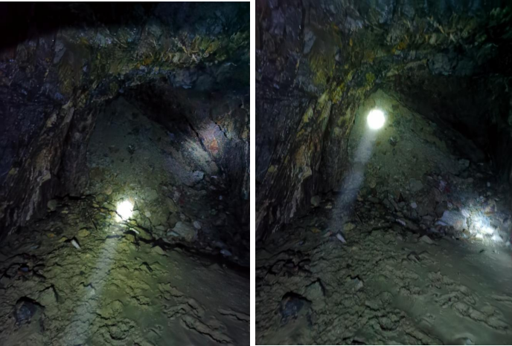
图1：透水口现状
（二）原因分析
1.水源的形成
(1)事故区域附近采空区积水
经现场勘查，本次透水事故发生在I采区1310m（设计范围外）采矿作业面，透水口标高1316.44m。
经调查了解，从2020年8月开始，大红才公司在8号硐附近地面钻孔抽排井下1348m采空区积水，抽排2个月后，在积水尚未抽完的情况下停止抽水。
2020年11月，大红才公司施工队伍从4号斜坡道（设计范围外）进入，至1279m水平处（13号斜坡道与4号斜坡道交叉口）向东向上掘进112m，至1310m水平处向南掘进90m长的运输平巷，形成1310m水平采矿作业面。在采掘过程中，个别地段顶板有渗水现象，但大红才公司未对渗水来源进行分析，也未采取探放水措施。
2021年4月4日至6月5日，1310m采矿作业面由张诗友工队实施采矿作业，由运输平巷90m处先沿西北280°方向进行采矿，矿体厚度3m左右，向前推进60余米后，因矿脉变薄尖灭，西作业面停止采矿。随后施工队伍又在运输平巷90m处沿东南110o方向进行采矿，向前推进22.5m（即透水口处），接近上部1320m采空区，发现透水口处岩石破碎，裂隙发育有渗水加大现象，且由于没有找到矿脉，于2021年6月5日停工。
以上情况表明1310m上部采空区存在一定积水。
大红才矿业公司I采区地表无常年水体，6月9日至10日降雨没有形成积水，排除发生积水倒灌硐口的情况。
（2）事故前降雨
2021年6月9日10时许，矿区开始降雨，降雨持续到6月10日09时。代县气象局提供资料显示，矿区附近6月9日09时51分至22时51分，降雨量为12.5mm；6月10日02时22分至08时56分，降雨量为0.2mm。从地面塌陷发生到6月10日7时20分事故发生，当地共降雨7小时，降雨量为8.8mm。经测算：上游汇水面积约3km2，上游汇水量约为26400m3，径流进入井下汇水量约为13200m3。
2.导水通道的形成
（1）开采保安矿柱造成地面塌陷
按照2018年《安全设施设计》要求，4号矿体东西走向近2000m，中间地表修建有主行洪沟，为了保证主行洪沟的安全，设计在主行洪沟下方留设保安矿柱，以保证地下开采不会对地表形成错动塌陷，确保雨季地表径流不渗入井下。该保安矿柱也是I、II采区的分界保安矿柱。
通过现场勘查和调查，2016年以前在1435m、1365m和1348m水平巷道已将I、II采区贯通，保安矿柱部分被回采。其中1348m水平形成长约340m，宽17m，高度15m的采空区。
2019年6月至事故发生前，大红才公司利用已废弃的8号斜坡道重新在保安矿柱内及附近进行采掘施工。新施工巷道累计长度已达1360m，并在1348m水平保安矿柱内继续采矿，采空区空顶范围进一步扩大，造成2021年6月9日18时许主行洪沟附近地面塌陷。降雨汇水径流进入塌陷坑，通过采空区和贯通巷道泄入I采区1310m作业面上部的1320m采空区内。
（2）塌陷坑未及时处理
2021年6月9日18时许，I采区与II采区交界处发生地面塌陷（塌陷坑靠近透水口边缘距离透水口约370m，塌陷坑地表最低标高与透水口高差约164m）。塌陷坑呈东西椭圆状，最长130m，最宽65m，坑深15m-40m，塌陷面积5648m2。该塌陷坑直接造成I采区东边主行洪沟塌陷，使得塌陷坑上游汇水径流沿塌陷坑直接进入井下采空区。
地面塌陷发生后，大红才公司仅通知II采区井下工作人员撤离，并未通知I采区井下工作人员撤离，且未对主行洪沟塌陷进行及时处理，也未向当地政府和有关部门报告。
（3）1310m采矿作业形成薄弱岩层面
1310m东作业面（2021年6月5日前）的采掘活动加大了透水口附近岩石破碎程度，裂隙增多，形成了薄弱岩层面，扰动了透水口上部1320m采空积水区的稳定性。同时，上部采空区积水长期浸泡薄弱岩层，也加速破坏了薄弱岩层的稳定性，为后期透水发生埋下了安全隐患。
经询问和现场勘查，至6月10日事故发生，透水口处没有新的作业痕迹，且经调查，6月10日0时至7时20分，I、Ⅱ采区均无爆破作业，说明透水事故发生未受到采掘作业或爆破震动影响。
五、事故直接原因及性质
（一）直接原因
经调查认定，事故直接原因是：违规开采主行洪沟下方保安矿柱，造成主行洪沟塌陷，降雨汇水径流沿塌陷坑进入采空区，与未彻底治理的采空区积水相汇，积水量迅速增加，水压增大，突破违规在1310m水平采矿作业形成的与1320m采空区之间的薄弱岩层，导致透水事故发生。
（二）事故性质
经调查认定，代县大红才矿业有限公司“6·10”重大透水事故是一起生产安全责任事故。
六、存在的主要问题
（一）有关企业主要问题
1.大红才矿业公司
安全生产管理组织机构不健全，矿区“五大员”形同虚设；未落实安全生产责任制、领导带班下井制度和探放水等制度；Ⅰ采区在采空区治理期间就开始基建和违法采矿，不按设计要求施工，擅自打开废弃封堵硐口，任意开掘采矿工作面以采代建；对Ⅰ采区1号硐和4号硐相邻矿山的井巷相互贯通、在突水威胁区域或可疑区域进行采掘作业未进行探放水、违规开采保安矿柱等重大事故隐患不治理、不报告；采空区抽排水不彻底；未向承包单位进行外包工程的技术交底，对承包单位的安全生产工作不检查、不管理、不统一协调指挥，五个工队交叉作业，未签订安全管理协议，未发现施工队层层转包并及时制止；随意调用Ⅱ采区火工品到Ⅰ采区使用；主要负责人未经培训合格上岗作业，从业人员未进行“三级”安全教育培训；未提取和使用安全费用，安全投入严重不足；安全生产操作规程不落实停留在纸面上；对事故应急救援预案不修订、不演练；Ⅱ、Ⅲ采区长期超能力生产；长期存在违法占用建设用地、耕地、林地、未利用地的行为，在Ⅰ采区界外设置斜1井、斜4井、亿安硐3个硐口；存在事故迟报行为。以上违法违规行为导致发生重大生产安全责任事故，负事故主要责任。
2.苍南县顺兴矿业有限公司
不履行安全生产主体责任，对项目部疏于管理，致使项目部不具备安全生产条件；向不具备安全生产条件的个人出租资质证书；自然人卢成速将承包的基建和采矿工程违规发包层层转包给无资质人员；与其他四个同在Ⅰ采区内作业的工队没有互相签订安全生产管理协议；违规施工、违法采矿。以上违法违规行为导致发生重大生产安全责任事故，负事故主要责任。
3.陕西弘德建筑工程有限公司
向不具备安全生产条件的个人出租资质证书，违规开采保安矿柱造成重大安全事故隐患，与其他四个同在Ⅰ采区内作业的工队没有互相签订安全生产管理协议。以上违法违规行为导致发生重大生产安全责任事故，负事故次要责任。
4.陕西耀杰建设集团有限公司
向不具备安全生产条件的个人出租资质证书，未对所属项目部的安全管理进行安全生产教育培训与考核，未制定完备的安全生产规章制度和操作规程，未组织应急演练，未制定施工方案，未加强项目部现场作业安全管理，与其他四个同在Ⅰ采区内作业的工队没有互相签订安全生产管理协议。
5.山西震益工程建设监理有限公司
未按《监理规范》“项目监理机构3.1.3”、《建设项目安全设施“三同时”监督管理办法》第十九条第一款规定和《建设工程安全生产管理条例》第十四条第一款、第二款、第三款规定对大红才公司Ⅰ采区基建工程进行监理，致使整个基建施工未按基建初步设计和安全设施设计要求施工。以上违法违规行为导致发生重大生产安全责任事故，负事故主要责任。
6、忻州同力爆破工程有限公司
在Ⅰ采区进行爆破作业时，作业现场无安全人员在场专门值守；未按《民用爆炸物品安全管理条例》第三十七条第二项规定保存领取、发放民用爆炸物品的原始记录。
7.山西瑞源矿业投资有限公司
Ⅲ采区存在超能力生产，分别于2019年采矿501131吨、2020年采矿1077308吨、2021年采矿386587吨，共计采矿1965026吨。核定产能30万吨/年，三年共计超能力生产1065026吨。
8.山西中条山工程设计研究有限公司
在2018、2019年两次参与大红才公司Ⅰ采区采空区综合治理工程设计工作时，对Ⅰ采区采空区调查工作开展不认真，治理设计等内容的编写工作不严不实等问题失管失察；
未实地核查了解Ⅰ采区1270m中段以上采空区的分布、范围、数量，在2018、2019年两次设计方案中轻易采信矿方提供的情况，草率出具了“1270中段以上采空区，矿方考虑存在安全隐患，已经采取崩落、封堵处理，现已封堵无法进入”及“1300m以上原有采空区，矿方已经于2018年底自行崩落治理完成”与实际情况不符的结论，对该结论审核把关不严。
（二）有关部门主要问题
1.代县应急管理局
对全县非煤矿山企业的日常安全监督、督促、指导不到位，常年存在执法人员配备不足，执法力量薄弱，全县非煤矿山企业的日常执法检查工作均安排在安全生产工作站进行，且大部分工作站人员无执法证件，导致执法主体、人员不符合法定要求。
对大红才公司Ⅰ采区监管不到位；对该企业存在的未按设计组织施工，基建期间以采代建，超能力、超定员生产，施工队伍层层转包，井下水患比较突出等问题失管失察；以文件落实文件，未严格按照文件要求开展相应的整治检查工作；未按《山西省应急管理厅关于持续推进金属非金属地下矿山采空区排查治理工作的通知》要求对Ⅰ采区的采空区和存在的隐患进行排查。
2.忻州市应急管理局
对《国务院安委会办公室关于加强矿山安全生产工作的紧急通知》《国家矿山安全监察局关于开展非煤矿山安全生产专项检查的通知》《忻州市应急管理局关于开展非煤矿山安全生产专项检查的通知》等相关文件落实不到位；对Ⅰ采区基建和采空区治理工程日常监督检查不到位；对忻州市应急综合行政执法队长期存在执法力量不足的情况不重视，导致其未能正常履行职责。
3.代县自然资源局
对大红才公司长期存在的违法占用建设用地、耕地、未利用地的行为以罚代管，监管、查处、整改不力；未对Ⅰ采区斜1井、斜4井、亿安硐3个界外硐口实施有效封堵，导致企业利用违法硐口组织生产建设，进一步造成企业管理混乱。
4.代县公安局
对忻州同力爆破工程有限公司未按《民用爆炸物品安全管理条例》第三十七条第二项规定保存领取、发放民用爆炸物品的原始记录的问题监管不到位。对忻州同力爆破工程有限公司代县项目部大红才公司Ⅰ采区民爆器材购买申请审核把关不严，批准炸药、雷管购买许可证的申请理由与代县应急管理局火工材料使用意见函内容不符。
5.忻州市公安局
对代县公安局民用爆炸物品管理工作监督指导不到位，未发现代县公安局存在的对忻州同力爆破工程有限公司大红才公司Ⅰ采区民爆器材购买申请审核把关不严的问题。
（三）地方党委、政府主要问题
1.代县聂营镇党委、政府
未认真履行安全生产属地管理职责，督促企业落实主体责任。隐患排查治理流于形式；在采空区治理和基建复工复产验收中把关不严；未发现大红才公司长期存在的以采代建、违规承包转包、违法占地等行为。
2.代县县委、县政府
贯彻落实地方党政领导干部安全生产责任制不到位；对非煤矿山安全生产工作重视不够，吸取山东栖霞市笏山金矿“1·10”重大爆炸事故教训不深刻，对全县非煤矿山领域隐患排查工作虽进行了安排部署，但在实际工作中未严格督促相关职能部门依法履行监管职责，对大红才公司长期存在的违法违规行为管理不到位。
3.忻州市政府
贯彻落实安全生产工作“三管三必须”和地方党政领导干部安全生产责任制不到位；汲取山东栖霞市笏山金矿“1·10”重大爆炸事故教训不深刻，指导有关部门对非煤矿山领域开展隐患排查治理不彻底。
七、对事故有关单位及责任人的处理建议
（一）有关企业
1.大红才矿业有限公司
依据《中华人民共和国安全生产法》第一百零九条第三项规定，由忻州市应急管理局对该公司处以五百万元罚款的行政处罚；依据《非煤矿矿山企业安全生产许可证实施办法》第四十二条第一项规定由忻州市应急管理局责令该企业停止生产，没收违法所得，并处五十万元的罚款；依据《民用爆炸物品安全管理条例》第五十条第三项规定，由代县公安局处十万元罚款的行政处罚，并吊销该公司《爆破作业单位许可证》和《民用爆炸物品购买许可证》。由代县应急管理局依据《对安全生产领域失信行为开展联合惩戒的实施办法》将该企业纳入联合惩戒对象和安全生产不良记录“黑名单”管理。
2.苍南县顺兴矿业有限公司
依据《中华人民共和国安全生产法》第一百零九条第三项规定，由忻州市应急管理局对该公司处以三百万元罚款的行政处罚；依据《中华人民共和国建筑法》第六十六条规定，由浙江省住房和城乡建设厅依法吊销该公司《建筑业企业资质证书》和建筑施工《安全生产许可证》；依据《非煤矿矿山企业安全生产许可证实施办法》第四十一条第一款规定，由浙江省应急管理厅依法吊销该公司金属非金属矿山采掘施工作业《安全生产许可证》；由代县应急管理局依据《对安全生产领域失信行为开展联合惩戒的实施办法》将该企业纳入联合惩戒对象和安全生产不良记录“黑名单”管理。
3.陕西弘德建筑工程有限公司
依据《中华人民共和国安全生产法》第一百零九条第三项规定，由忻州市应急管理局对该公司处以三百万元罚款的行政处罚；依据《中华人民共和国建筑法》第六十六条规定，由陕西省住房和城乡建设厅依法吊销该公司《建筑业企业资质证书》和建筑施工《安全生产许可证》；依据《非煤矿矿山企业安全生产许可证实施办法》第四十一条第一款规定，由西安市应急管理局依法吊销该公司矿山采掘施工作业《安全生产许可证》；由代县应急管理局依据《对安全生产领域失信行为开展联合惩戒的实施办法》将该企业纳入联合惩戒对象和安全生产不良记录“黑名单”管理。
4.陕西耀杰建设集团有限公司
由忻州市应急管理局对该公司依据《中华人民共和国安全生产法》第一百零一条规定对该公司处以五万元罚款的行政处罚，依据《非煤矿山外包工程安全管理暂行办法》第三十八条第一款规定处以三万元罚款的行政处罚；依据《中华人民共和国建筑法》第六十六条规定，由陕西省住房和城乡建设厅依法吊销该公司《建筑业企业资质证书》和建筑施工《安全生产许可证》；依据《非煤矿矿山企业安全生产许可证实施办法》第四十一条第一款规定，由西安市应急管理局依法吊销该公司金属非金属矿山采掘施工作业《安全生产许可证》；由代县应急管理局依据《对安全生产领域失信行为开展联合惩戒的实施办法》将该企业纳入联合惩戒对象。
5.山西震益工程建设监理有限公司
依据《中华人民共和国安全生产法》第一百零九条第三项规定，由忻州市应急管理局对该公司处以三百万元罚款的行政处罚；依据《建设工程安全生产管理条例》第五十七条规定，由山西省住建厅报请住建部依法给予吊销资质的行政处罚；由代县应急管理局依据《对安全生产领域失信行为开展联合惩戒的实施办法》将该企业纳入联合惩戒对象和安全生产不良记录“黑名单”管理。
6.忻州同力爆破工程有限公司
依据《中华人民共和国安全生产法》第九十八条第三项规定，由忻州市应急管理局对该公司责令整改并处以十万元的罚款的行政处罚；由代县公安局依据《民用爆炸物品安全管理条例》第四十八条第一款第三项规定依法处以五十万元罚款的行政处罚。
7.山西瑞源矿业投资有限公司
依据《安全生产违法行为行政处罚办法》第四十四条第四项，由忻州市应急管理局对该公司给予警告，并处以三万元罚款的行政处罚，对主要负责人处以一万元罚款的行政处罚。
（二）地方党委、政府
1.代县县委、县政府向忻州市委、市政府作出深刻检查。
2.忻州市委、市政府向省委、省政府作出深刻检查。
（三）有关企业人员（25人）
1.公安机关采取强制措施和行政处罚人员（15人）
（1）陈果亮，男，中共党员，大红才矿业有限公司董事长、实际控制人。依据《中华人民共和国安全生产法》第九十二条和第一百零六条第二款规定，建议合并处以2020年年收入100%罚款的行政处罚；因涉嫌重大责任事故罪被批准逮捕。自刑罚执行完毕之日起，终身不得担任本行业生产经营单位的主要负责人。
（2）王六福，男，群众，代县大红才矿业有限公司法定代表人。依据《中华人民共和国安全生产法》第九十二条和第一百零六条第二款规定，建议合并处以2020年年收入100%罚款的行政处罚；因涉嫌重大责任事故罪被批准逮捕。自刑罚执行完毕之日起，终身不得担任本行业生产经营单位的主要负责人。
（3）郭志敏，男，中共党员，代县大红才矿业有限公司总经理。依据《中华人民共和国安全生产法》第九十二条和第一百零六条第二款规定，建议合并处以2020年年收入100%罚款的行政处罚，终身不得担任任何单位的主要负责人。因涉嫌重大责任事故罪被批准逮捕。
（4）闫建国，男，群众，代县大红才矿业有限公司总工程师。因涉嫌重大责任事故罪被批准逮捕。
（5）郑军，男，中共党员，代县大红才矿业有限公司矿长。依据《中华人民共和国安全生产法》第九十二条和第一百零六条第二款规定，建议合并处以2020年年收入100%罚款的行政处罚，终身不得担任任何单位的主要负责人；因涉嫌重大责任事故罪被批准逮捕。
（6）申全明，男，群众，代县大红才矿业有限公司安全矿长。建议撤销其与安全生产有关的资格；因涉嫌重大责任事故罪被批准逮捕。
（7）王小林，男，群众，代县大红矿业有限公司采矿工程师。因涉嫌重大责任事故罪被批准逮捕。
（8）陈洪波，曾用名陈杨，男，群众，代县大红才矿业有限公司一采区区长。依据《中华人民共和国安全生产法》第九十二条和第一百零六条第二款规定，建议合并处以2020年年收入100%罚款的行政处罚，终身不得担任任何单位的主要负责人；因涉嫌重大责任事故罪被批准逮捕。
（9）卢成速，男，群众，浙江省苍南县顺兴矿业工程有限公司驻代县大红才矿业有限公司项目部实际控制人。依据《中华人民共和国安全生产法》第九十二条和第一百零六条第二款规定，建议合并处以2020年年收入100%罚款的行政处罚，终身不得担任任何单位的主要负责人；因涉嫌重大责任事故罪被批准逮捕。
（10）周文龙，男，群众，卢成速项目部生产经理。因涉嫌重大责任事故罪被批准逮捕。
（11）兰守平，曾用名杨守平，男，中共党员，卢成速项目部负责人。因涉嫌重大责任事故罪被批准逮捕。
（12）贺茂军，男，群众，卢成速项目部工程承包人。依据《中华人民共和国安全生产法》第九十二条和第一百零六条第二款规定，建议合并处以2020年年收入100%罚款的行政处罚；因涉嫌重大责任事故罪被批准逮捕。
（13）李华峰，男，群众，贺茂军工队测绘员。因涉嫌重大责任事故罪被批准逮捕。
（14）张诗友，男，群众，代县大红才矿业有限公司一采区斜4号硐项目承包人。依据《中华人民共和国安全生产法》第九十二条和第一百零六条第二款规定，建议合并处以2020年年收入100%罚款的行政处罚；因涉嫌重大责任事故罪被批准逮捕。
（15）李万明，男，群众，代县大红才矿业有限公司一采区斜4号硐项目承包人。因涉嫌重大责任事故罪被批准逮捕。
以上人员已于2022年4月29日被代县人民检察院公诉至代县人民法院。
2.采取行政拘留人员（3人）
（1）江久平，男，群众，大红才公司Ⅱ采区爆破员。涉嫌非法提供爆炸物质，被处以行政拘留。
（2）胥纪华，男，群众，大红才公司I采区爆破员。涉嫌非法运输、提供爆炸物质，被处以行政拘留。
（3）范卫卫，男，群众，大红才公司I采区工人。涉嫌非法储存、使用爆炸物质，被处以行政拘留。
3.建议追究刑事责任和行政处罚人员（4人）
（1）黄官狮，男，中共党员，山西震益建设工程监理有限公司法定代表人。依据《中华人民共和国安全生产法》第九十二条，建议处以2020年年收入60%罚款的行政处罚；依据《建设工程安全生产管理条例》第五十七条规定第四项，建议移送司法机关依法追究刑事责任。
（2）申晋玉，男，中共党员，山西震益建设工程监理有限公司分管监理业务副总经理。依据《建设工程安全生产管理条例》第五十七条规定，建议移送司法机关依法追究刑事责任。
（3）周计晓，男，山西震益建设工程监理有限公司大红才矿业有限公司Ⅰ采区基建项目监理项目部负责人。依据《中华人民共和国安全生产法》第九十二条，建议处以2020年年收入60%罚款的行政处罚；依据《建设工程安全生产管理条例》第五十七条、第五十八条规定，建议移送司法机关依法追究刑事责任。
（4）王义元，男，陕西弘德建筑工程有限公司项目负责人。依据《中华人民共和国安全生产法》第九十二条第三项规定，建议处以2020年年收入60%罚款的行政处罚，并移送司法机关依法追究刑事责任。
4.建议行政处罚人员（2人）
（1）卢孔庆，男，苍南县顺兴矿业有限公司法定代表人。依据《中华人民共和国安全生产法》第九十二条第三项规定，建议处以2020年年收入60%罚款的行政处罚。
（2）阴生柱，男，中共党员，陕西弘德建筑工程有限公司法定代表人。依据《中华人民共和国安全生产法》第九十二条规定，建议对阴生柱处以2020年年收入60%罚款的行政处罚。
5.建议企业内部处理人员（1人）
薛瑞华，男，中共党员，2015年1月任忻州同力爆破工程有限公司代县项目部经理。建议由企业按照内部管理规定给予行政处理，并将处理结果报忻州市应急管理局备案。
（四）有关公职人员（27人）
1.代县应急局（7人）
（1）杨小龙，群众，2015年1月至2021年6月任代县应急管理局峨口安全生产工作站站长；代县“6·10”事故后被免职。 杨小龙任代县应急管理局峨口安全生产工作站站长期间，负责峨口安监站所辖片区内企业的安全生产日常监督检查等工作。对代县大红才矿业有限公司Ⅰ采区日常监督检查工作严重失职，对该企业长期存在的以采代建、违规开采保安矿柱、施工队伍多方承包转包、不按设计施工等违规违法问题应发现而未发现；在参与对代县大红才矿业有限公司Ⅰ采区采空区治理监督工作中，对现场实际情况不掌握，对该企业采空区治理不彻底问题监督严重缺失；落实国家矿山安全监察局下发的《关于开展非煤矿山安全生产专项检查的通知》（矿安〔2021〕5号）、《关于全面深入开展非煤地下矿山和尾矿库安全生产大排查的通知》（矿安〔2021〕10号）文件不到位，未按照文件要求对大红才矿业有限公司进行全面检查，工作失职失责。对代县“6·10”事故负有直接责任。杨小龙严重违纪违法并涉嫌职务犯罪，依据干部管理权限，经交由代县纪委监委进一步审查调查后，移送代县人民检察院审查起诉。
（2）闫杰，中共党员，2015年1月至2021年6月任代县应急管理局峨口安全生产工作站副站长，2020年4月兼任代县应急管理局执法队中队长；代县“6·10”事故后被免职。闫杰任代县应急管理局峨口安全生产工作站副站长兼执法队中队长期间，对代县大红才矿业有限公司Ⅰ采区日常监督检查工作严重失职，对该企业长期存在的以采代建、违规开采保安矿柱、施工队伍多方承包转包、不按设计施工等违法违规问题应发现而未发现；在参与对代县大红才矿业有限公司Ⅰ采区采空区治理监督工作中，对现场实际情况不掌握，对该企业采空区治理不彻底问题监督严重缺失；落实国家矿山安全监察局下发的《关于开展非煤矿山安全生产专项检查的通知》（矿安〔2021〕5号）文件不到位，未按照文件要求对大红才矿业有限公司进行全面检查，工作失职失责；落实国家矿山安全监察局下发的《关于全面深入开展非煤地下矿山和尾矿库安全生产大排查的通知》（矿安〔2021〕10号）文件不力，检查未发现代县大红才矿业有限公司Ⅰ采区重大安全隐患。对代县“6·10”事故负有直接责任。闫杰严重违纪违法并涉嫌职务犯罪，依据干部管理权限，经交由代县纪委监委进一步审查调查后，移送代县人民检察院审查起诉。
（3）柴俊贵，中共党员，2017年5月至今任代县应急管理局非煤矿山股股长。柴俊贵对代县大红才矿业有限公司Ⅰ采区监督管理工作不到位；在参与对该企业Ⅰ采区采空区治理监督工作中，对现场实际情况不掌握，对该企业采空区治理不彻底问题监督管理不到位，负有主要领导责任。给予党内严重警告处分。
（4）郎彦亭，中共党员，2015年至今任代县应急管理局非煤股副股长。郎彦亭对代县大红才矿业有限公司Ⅰ采区监督管理工作不到位；在参与对代县大红才矿业有限公司Ⅰ采区采空区治理监督工作中，对现场实际情况不掌握，对该企业采空区治理不彻底问题监督管理不到位，负有主要领导责任。给予党内严重警告处分。
（5）刘称心，中共党员，现为代县应急管理局正科级干部。 2016年6月至2021年5月任代县应急管理局局长期间，对县局非煤矿山股、峨口安监站履职情况监督管理不到位；对非煤矿山企业采空区治理工作抓得不严，对代县大红才矿业有限公司Ⅰ采区采空区治理工作不彻底问题失察；对非煤矿山企业复工复产工作抓得不实，复工复产验收工作审核把关不严；落实国家矿山安全监察局下发的《关于开展非煤矿山安全生产专项检查的通知》（矿安〔2021〕5号）、《关于全面深入开展非煤地下矿山和尾矿库安全生产大排查的通知》（矿安〔2021〕10号）文件不力，对分管领导及相关部门不按照文件要求组织开展监督检查活动疏于管理，对大红才矿业有限公司Ⅰ采区存在的重大安全隐患问题失察失管，负有主要领导责任。给予撤销党内职务、政务撤职处分。
（6）刘国平，中共党员，2020年2月至2021年6月任代县应急管理局党委委员、副局长；2021年6月，代县“6·10”事故后被免职。刘国平任代县应急管理局党委委员、副局长期间，对分管的非煤矿山股、峨口安监站履职情况监督管理不到位；未认真履行监督管理职责，对代县大红才矿业有限公司Ⅰ采区采空区治理不彻底、违规开采保安矿柱等违规问题失察失管；未认真履职，在带队组织开展对Ⅰ采区采空区治理监督工作过程中，对该企业采空区治理工作不彻底问题失于监管；对非煤矿山企业复工复产工作抓得不实，在带队开展对代县大红才矿业有限公司Ⅰ采区复工复产验收工作中，未检点相关工作人员认真对照检查内容进行检查，未发现Ⅰ采区存在重大安全隐患；落实国家矿山安全监察局下发的《关于开展非煤矿山安全生产专项检查的通知》（矿安〔2021〕5号）、《关于全面深入开展非煤地下矿山和尾矿库安全生产大排查的通知》（矿安〔2021〕10号）文件不力，对分管的峨口安全生产工作站未按照文件要求组织开展监督检查工作问题失职失责，负有主要领导责任。给予留党察看一年、政务撤职处分。
（7）郑洪志，群众，2019年4月至2021年11月为代县应急管理局峨口安全生产工作站工作人员，负责包保代县大红才矿业公司。郑洪志对大红才矿业有限公司日常监督检查工作严重失职，对该企业长期存在的以采代建、施工队伍多方承包转包、不按设计施工等违法违规问题应发现而未发现；在参与该企业Ⅰ采区采空区治理验收工作中，对现场实际情况不掌握，对该企业采空区治理不彻底问题监督严重缺失；落实国家矿山安全监察局下发的《关于开展非煤矿山安全生产专项检查的通知》（矿安〔2021〕5号）、《关于全面深入开展非煤地下矿山和尾矿库安全生产大排查的通知》（矿安〔2021〕10号）文件不到位，未按照文件要求对大红才矿业有限公司进行全面检查，工作失职失责，负有直接责任。给予开除公职处分。
2.忻州市应急局（3人）
（1）杨彦清，中共党员，2020年8月至今任忻州市应急管理局党委书记、局长。杨彦清对非煤矿山科等部门管理不到位，对代县应急管理工作监督指导不力；未根据工作实际和工作要求制定2021年度监督检查计划；对市应急局未按要求派员参与代县大红才矿业有限公司Ⅰ采区空区治理验收工作情况不掌握；落实国家矿山安全监察局下发的《关于开展非煤矿山安全生产专项检查的通知》（矿安〔2021〕5号）文件不力，对市、县两级应急管理部门开展专项检查活动不到位问题失察失管，负有重要领导责任。对其进行诫勉谈话。
（2）曲金章，中共党员，2019年4月至今任忻州市应急管理局四级调研员，代县“6·10”事故后被停职。曲金章对代县应急管理工作监督指导不力，未督促非煤矿山科等部门按要求参与代县大红才矿业有限公司Ⅰ采区采空区治理验收工作；推动落实国家矿山安全监察局下发的《关于开展非煤矿山安全生产专项检查的通知》（矿安〔2021〕5号）文件不力，对非煤科未按要求全覆盖检查代县大红才矿业有限公司，未能发现该企业Ⅰ采区重大安全隐患等问题失察失管，负有主要领导责任。给予党内警告处分。
（3）傅志远，中共党员，2019年5月至今现任忻州市应急管理局非煤科科长。傅志远对全市非煤矿山安全生产监督管理和监督检查工作不到位，对代县大红才矿业有限公司Ⅰ采区采空区治理不彻底、违规开采保安矿柱等违法违规问题失于监管；落实国家矿山安全监察局下发的《关于开展非煤矿山安全生产专项检查的通知》（矿安〔2021〕5号）文件精神不力，未按照文件要求对列入检查计划的大红才矿业有限公司进行全覆盖检查，未能发现该企业Ⅰ采区重大安全隐患问题，负有主要领导责任。给予党内严重警告处分。
3.代县公安局（2人）
（1）王存良，中共党员，现任代县公安局四级高级警长。2012年1月至2021年5月任代县公安局政委，分管代县公安局民爆工作期间，对代县民爆物品日常监督检查工作督促检点不到位；对代县大红才矿业有限公司存在的民爆物品流向失控、该企业Ⅰ采区有无资质人员参与爆破作业等问题失察失管，负有重要领导责任。给予党内警告处分。
（2）冀建忠，中共党员，2019年3月至今任代县公安局聂营派出所所长。冀建忠未认真组织开展辖区民爆物品日常监督检查工作；对辖区非煤矿山企业民爆物品的流向、涉爆人员监督管理不到位，日常工作中未发现大红才矿业有限公司Ⅱ采区民爆物品流向Ⅰ采区、剩余民爆物品不退库、该企业Ⅰ采区存在无资质人员参与爆破作业等问题，负有主要领导责任。给予党内警告处分。
4.忻州市公安局（1人）
邢海亮，中共党员，现任忻州市公安局民爆支队负责人。2017年7月至2021年6月任忻州市公安局民爆支队支队长期间，落实有关民爆物品督导检查会议、文件精神不细不实，对代县民爆大队的督导指导不力；对代县大红才矿业有限公司违法使用民爆物品行为，负有直接责任。给予党内警告处分。
代县自然资源局
调查组共向省纪委监委移送了3名责任人员问题线索，根
据山西省监察委员会《关于反馈〈关于给予代县大红才矿业有限公司“6·10”事故相关责任人处分的决定〉的函》（晋监函〔2022〕63号），该部门1人因违纪于事故发生前被忻州市纪检委留置，移送法院，另案处理；其余2人经省纪委监委调查后认定与此次事故发生没有直接关联，不纳入追责问责范围。
6.聂营镇党委、政府（6人）
（1）李根虎，中共党员，2021年3月至2021年6月任聂营镇党委书记；2021年6月，代县“6·10”事故后被免职。李根虎任聂营镇党委书记期间，落实安全生产“党政同责、一岗双责”不到位；乡镇领导包企工作落实情况督促不够；对属地企业开展安全生产巡查检查工作安排部署不力；对代县大红才矿业有限公司Ⅰ采区存在重大安全隐患失察失管，负有重要领导责任。给予党内警告处分。
（2）张国盛，中共党员，2021年3月至2021年6月任聂营镇镇长；2021年6月，代县“6·10”事故后被免职。张国盛任聂营镇镇长期间，对聂营镇领导包企工作落实情况督促不够；对属地企业安全生产工作巡查检查不力；对代县大红才矿业有限公司Ⅰ采区存在重大安全隐患失察失管，负有重要领导责任。给予党内警告处分。
（3）杨梁远，中共党员，现任代县政协副主席。2016年5月至2021年3月任聂营镇党委书记期间，落实安全生产“党政同责、一岗双责”不到位；对乡镇包企工作落实情况督促不够；对属地企业开展安全生产巡查检查工作安排部署不力；对代县大红才矿业有限公司Ⅰ采区长期存在重大安全隐患失察失管，负有重要领导责任。给予党内严重警告处分。
（4）马跃龙，中共党员，现任代县峪口镇党委书记；2017年12月至2021年3月任聂营镇镇长期间，对聂营镇包企工作落实情况督促不够；对属地企业安全生产工作巡查检查不力；对代县大红才矿业有限公司Ⅰ采区长期存在重大安全隐患失察失管，负有重要领导责任。给予党内严重警告处分。
（5）杨海平，中共党员，2019年11月至2020年10月任代县聂营镇党委副书记，包保大红才矿业有限公司，负责督促、指导矿山企业抓好安全生产，杜绝重特大事故的发生等工作。杨海平任聂营镇党委副书记期间，履行包保职责不严不实，督促企业落实主体责任不力，包保期间到代县大红才矿业有限公司Ⅰ采区巡查检查3次，均未发现Ⅰ采区以采代建、违规承包层层转包等违法违规问题，检查流于形式，工作失职失责，负有直接责任。给予撤销党内职务、政务撤职处分。
（6）李炯，中共党员，现任代县委老干部局副局长。2018年8月至2020年12月任聂营镇副镇长期间，作为包保代县大红才矿业有限公司Ⅰ、Ⅱ采区责任人，履行包保责任不力，包企以来从未到代县大红才矿业有限公司Ⅰ采区进行巡查检查，对该Ⅰ采区长期以采代建、违规承包层层转包等违法违规问题应发现而未发现，督促企业落实安全生产主体责任不到位，负有直接责任。给予撤销党内职务、政务撤职处分。
7.代县党委、政府（4人）
（1）田永清，中共党员，2015年5月任代县县委书记，2021年7月免职。田永清任代县县委书记期间，贯彻落实党中央、国务院及省委、省政府关于安全生产的决策部署不力；落实安全工作“三管三必须”及地方党政干部安全生产责任制不到位；对安全生产工作责任意识压力传导不够，代县大红才矿业有限公司安全生产主体责任意识淡薄；对大红才矿业有限公司Ⅰ采区存在的重大安全隐患问题失察失管，负有重要领导责任。给予党内警告处分。
（2）温安娜，中共党员，2021年3月任代县县委副书记、代县长；2021年4月至今任代县县委副书记、县长。温安娜任职期间，作为全县安全生产工作第一责任人，贯彻落实安全工作“三管三必须”及地方党政干部安全生产责任制不到位；对全县非煤矿山行业安全生产不重视，在组织召开的历次全县安全生产工作会议中，均未涉及非煤矿山安全生产内容；根据代县政府调整有关议事机构的文件要求，在递补为县安委会主任后，本应全面掌握全县安全生产工作，但在实际工作中，对全县安全形势和安全专项检查等工作不了解、不掌握，尤其对2021年国家矿山安全监察局下发的《关于开展非煤矿山安全生产专项检查的通知》（矿安〔2021〕5号）、《关于全面深入开展非煤地下矿山和尾矿库安全生产大排查的通知》（矿安〔2021〕10号）两次专项活动情况不主动了解掌握、不及时安排部署，导致安全生产工作流于形式；对全县非煤矿山复工复产、采空区治理等工作情况不掌握，管理缺位，负有重要领导责任。给予政务警告处分。
（3）李清，中共党员，2019年12月至2021年6月任代县县委常委、政府副县长；2021年6月，代县“6·10”事故后被免职；李清任代县县委常委、政府副县长期间，作为分管应急管理工作领导，对全县应急工作监督指导不力，对非煤矿山企业安全生产工作安排部署不深不细；对全县非煤矿山复工复产工作安排不到位，对代县大红才矿业有限公司Ⅰ采区复工复产验收工作审核把关不严；对全县采空区治理工作组织开展不到位；汲取山东栖霞市笏山金矿“1·10”重大爆炸事故教训不深刻，对忻州市安委办下发的明传电报《关于深刻汲取山东五彩龙金矿爆炸事故教训立即开展非煤矿山安全隐患排查的通知》（忻安办发电〔2021〕2号），仅批示县应急局抓好落实，未针对性开展相关工作，存在“以文件落实文件”问题，负有主要领导责任。给予党内严重警告处分。
（4）蔚丽平，中共党员，2020年1月至今任代县人民政府党组成员、副县长；2020年11月至2021年4月，主持代县自然资源局工作。蔚丽平主持代县自然资源局工作期间，对代县自然资源局日常工作中存在的矿山储量动态监督管理不严不实、未能有效制止大红才矿业有限公司Ⅰ采区长期界外布硐等问题，负有重要领导责任。给予党内警告处分。
8.忻州市党委、政府（2人）
（1）武宪堂，中共党员，现任忻州市人民政府党组成员、一级巡视员。2020年7月至2021年7月分管忻州市应急局期间，贯彻落实安全工作“三管三必须”不到位；汲取山东栖霞市笏山金矿“1·10”重大爆炸事故教训不深刻，对全市开展的安全生产检查活动督促落实不力，负有重要领导责任。对其进行诫勉谈话。
（2）郝江陵，中共党员，现任忻州市人大常委会副主任，2010年4月至2021年3月任代县县委副书记、县长。郝江陵任代县人民政府县长、县安委会主任期间，作为全县安全生产工作第一责任人，贯彻落实安全工作“三管三必须”及地方党政干部安全生产责任制不到位；在2021年1月国家矿山安全监察局下发《关于开展非煤矿山安全生产专项检查的通知》（矿安〔2021〕5号）文件后，没有主动了解掌握、安排部署相关工作，致使该专项检查活动未能有效开展，对大红才矿业有限公司Ⅰ采区长期存在的重大安全隐患以及采空区治理不彻底等问题失察失管；对2020至2021年全县开展非煤矿山复工复产验收工作开展情况不掌握，督促政府监管部门履职不到位，复工复产验收工作流于形式，负有重要领导责任。给予政务警告处分。
9.山西中条山工程设计研究有限公司（2人）
（1）聂铄，群众，2016年8月至今任山西中条山工程设计研究有限公司矿山室地质助理工程师。在2018、2019年两次参与代县大红才矿业有限公司Ⅰ采区采空区综合治理工程设计工作时，对大红才矿业有限公司Ⅰ采区采空区调查工作开展不认真，未实地核查了解Ⅰ采区1270m中段以上采空区的分布，对Ⅰ采区采空区分布范围、数量未掌握，对大红才矿业有限公司Ⅰ采区综合治理方案中关于采空区调查、治理设计等内容的编写工作不严不实，负有直接责任。给予政务记过处分。
（2）石广法，中共党员，2016年6月至今任山西中条山工程设计研究有限公司矿山室主任，负责代县大红才矿业有限公司Ⅰ采区采空区综合治理工程设计。石广法实际工作中未按要求对代县大红才矿业有限公司Ⅰ采区1270m以上及其他未进入区域采空区开展核查工作，对采空区数量、分布情况未能全面掌握，在2018、2019年两次设计方案中轻易采信矿方提供的情况，草率出具了“1270中段以上采空区，矿方考虑存在安全隐患，已经采取崩落、封堵处理，现已封堵无法进入”及“1300m以上原有采空区，矿方已经于2018年底自行崩落治理完成”与实际情况不符的结论，存在对代县大红才矿业有限公司Ⅰ采区采空区综合治理工程设计不严不实，工作不负责的问题，负有直接责任。给予党内严重警告处分。
八、事故防范措施建议
（一）深刻汲取事故教训，坚守安全发展理念。
全省各级党委、政府及其相关部门，特别是忻州市、代县要坚决贯彻落实习近平总书记关于安全生产一系列重要指示精神，牢固树立安全发展理念，坚持“两个至上”，坚守“发展决不能以牺牲安全为代价”这条红线，统筹发展和安全，时刻保持高度警惕，对标对表找差距抓落实，强化抓好安全防范工作的政治自觉、思想自觉和行动自觉，坚决扛起“促一方发展，保一方平安”的政治责任。要清醒认识现阶段非煤矿山安全生产形势的严峻性和复杂性，坚决克服麻痹侥幸思想，深刻汲取代县大红才矿业有限公司“6·10”重大透水事故教训，举一反三，有效防范化解各类安全生产风险，坚决遏制矿山重特大事故，切实维护人民群众生命财产安全。
（二）压实企业主体责任，提升本质安全水平。
要进一步压实企业安全生产主体责任，严格落实法定代表人、实际控制人的安全生产第一责任人的责任；建立健全安全管理机构，适时修订安全管理制度，严格落实风险分级管控和隐患排查治理双重预防机制，建立风险清单台账，制定并落实管控措施，切实把安全生产责任和各项规章制度落实到具体岗位和人员；要强化从业人员职业教育培训，制定科学的培训计划，突出重点培训内容，使从业人员能够熟悉安全生产知识和安全管理规章制度，熟练掌握岗位操作规程，熟知岗位存在的危险危害因素及防范措施，提高从业人员综合素质；认真完善和修订事故应急预案，加强应急演练，全面提升企业本质安全水平。
（三）落实党政领导责任，强化部门安全监管。
要认真落实地方党政领导干部安全生产责任制，按照属地监管和“三管三必须”实施细则，压实党政领导责任和部门监管责任；要根据辖区内非煤矿山数量和安全风险情况，将非煤矿山企业实行分级分类管理，建立健全分片联系指导制度，逐矿明确包保人员，细化包保工作措施，加强日常安全检查，防止安全监管责任落空；要严格落实非煤矿山安全监管专员工作制度，配齐、配强非煤矿山安全监管专员；要建立公安、自然资源、工信、应急、统计、供电等部门联席会商机制，定期召开会议对民爆物品供应量、供电量、出矿量等情况进行通报和分析研判，组织联合执法，严厉打击超范围、超能力、超强度、超定员、超工期生产建设等违法违规行为，确保企业依法生产建设。
（四）深入开展专项整治，彻底根治带病矿山。
各级各部门、各企业要针对此次事故暴露出的问题，结合实际，重点围绕采空区治理不彻底、不按设计组织施工、以采代建、施工队伍层层转包、民用爆炸物品管理不规范，以及违法占地等问题，立即组织开展专项整治。要开展“解剖式”“过筛式”的会诊检查，实施“一企一策”，对存在非法违法承包挂靠、资源整合后仍存在生产系统“各自为政”、基建期间擅自组织采掘作业、重大水患未彻底根治等问题的非煤矿山，一律停止生产建设，限期整改，整改达不到安全条件的，一律关闭取缔。要加强对外包工程的监督和管理，实行统一部署、统一培训、统一检查、统一考核、统一奖惩的“五统一”管理。要加强民用爆炸物品购买、运输、领取、使用、储存、清退等各环节监管，彻底整治爆炸物品领用和清退不规范等问题，同时加强对爆破作业的监督管理，严禁爆破作业人员无证上岗、违章操作等行为，进一步规范民用爆炸物品的安全监管。
（五）加强监管队伍建设，优化基层执法力量。
全省各级各部门要以县市区、乡镇（街道）为重点，大力加强基层安全生产监管队伍建设，夯实安全生产基层基础，实现县乡安全生产监管机构、人员、经费、装备“四落实”，队伍结构、素质、能力、作风“四提升”，工作职责、任务、机制、手段“四匹配”。要进一步充实基层非煤矿山监管部门执法力量，结合当地非煤矿山企业总量等实际情况，配齐、配强监管执法人员，完善监管工作保障条件。坚持公开招考（聘）、择优录用，选调业务熟、素质高的人员充实基层安全生产监管队伍，优化基层安全生产监管队伍专业和知识结构。 要加强业务培训，把安全生产监管人员业务培训纳入干部教育培训范围，建立定期轮训、考核、奖惩和选拔培养机制，提高监管队伍专业化能力，强化安全监管力量。

附：1.代县大红才矿业有限公司承包转包网络图；
2.代县大红才矿业有限公司“6·10”重大透水事故发生示意图；
3.代县大红才矿业有限公司Ⅰ采区井口、硐口位置分布示意图；
4.代县大红才矿业有限公司“6·10”重大透水事故4#斜坡道实测图。

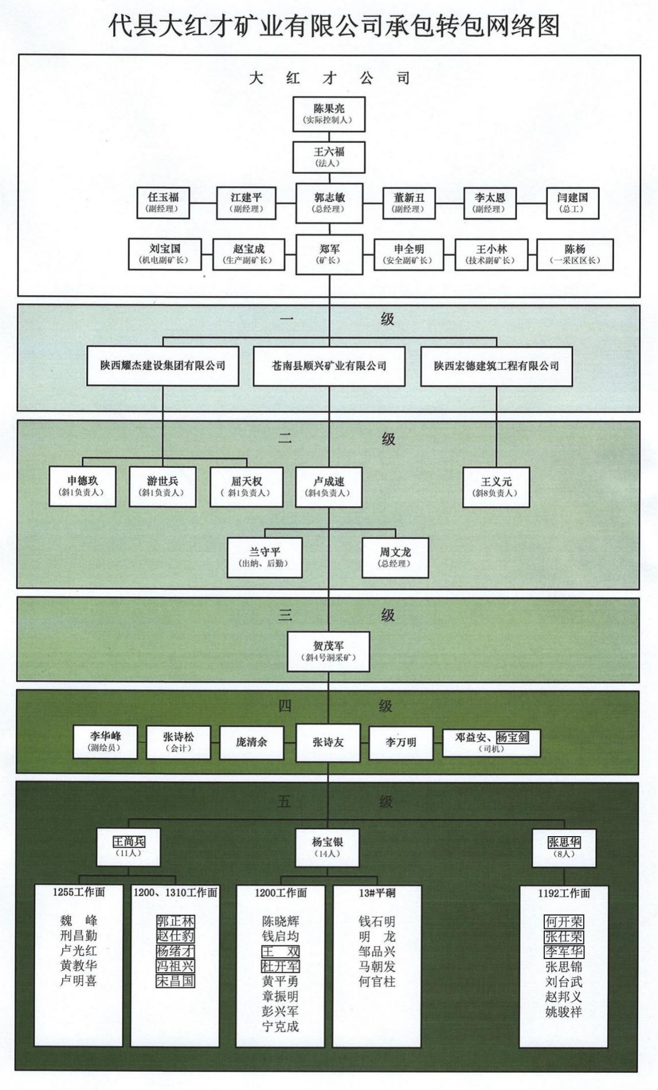
附2：
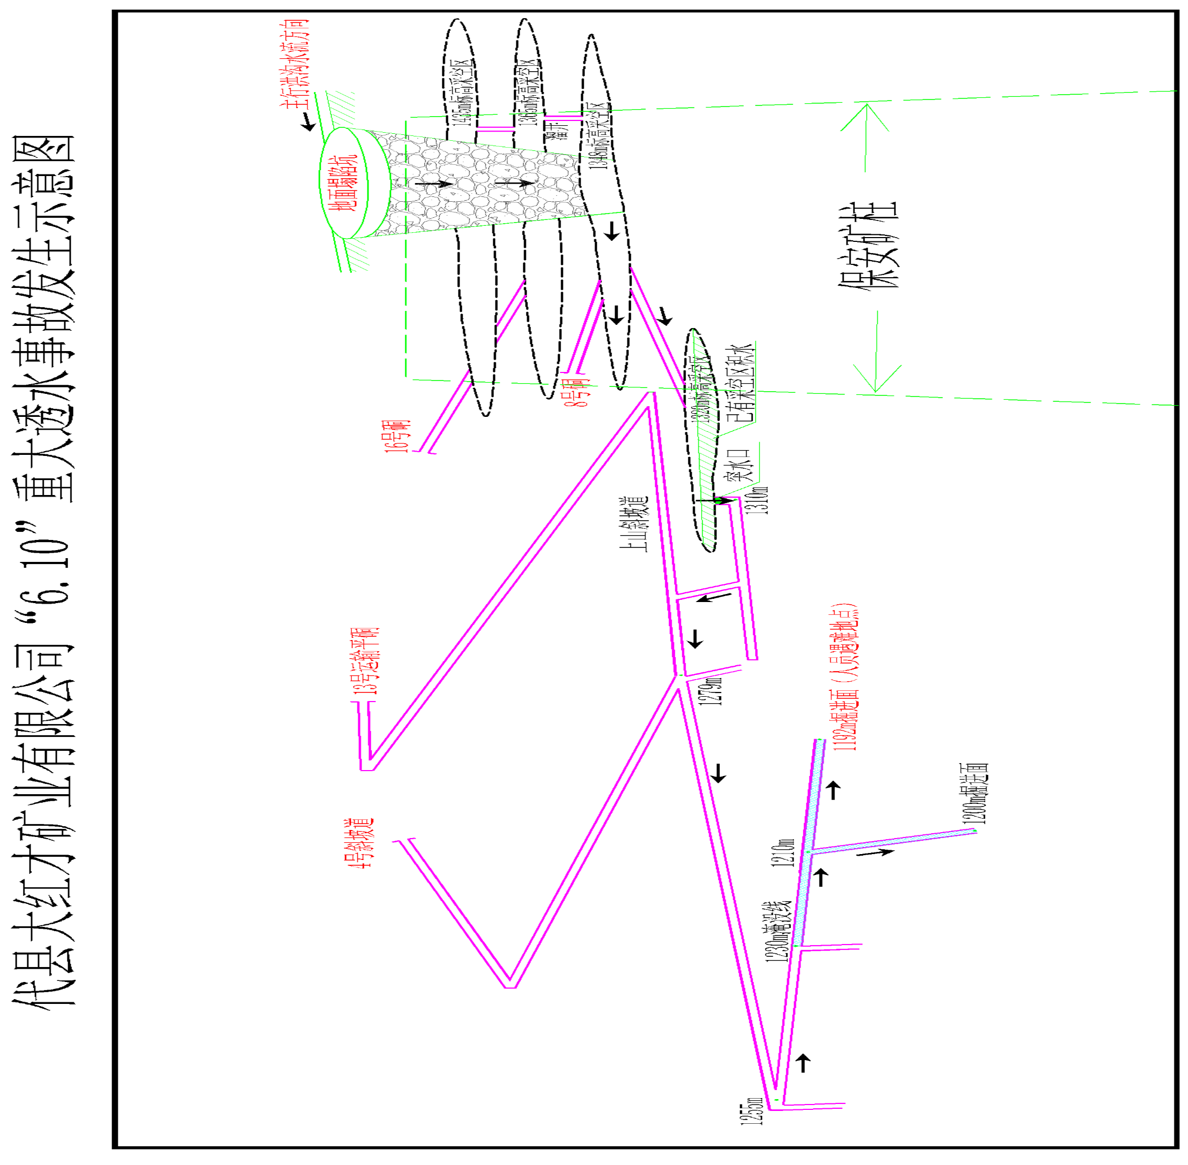
附3：

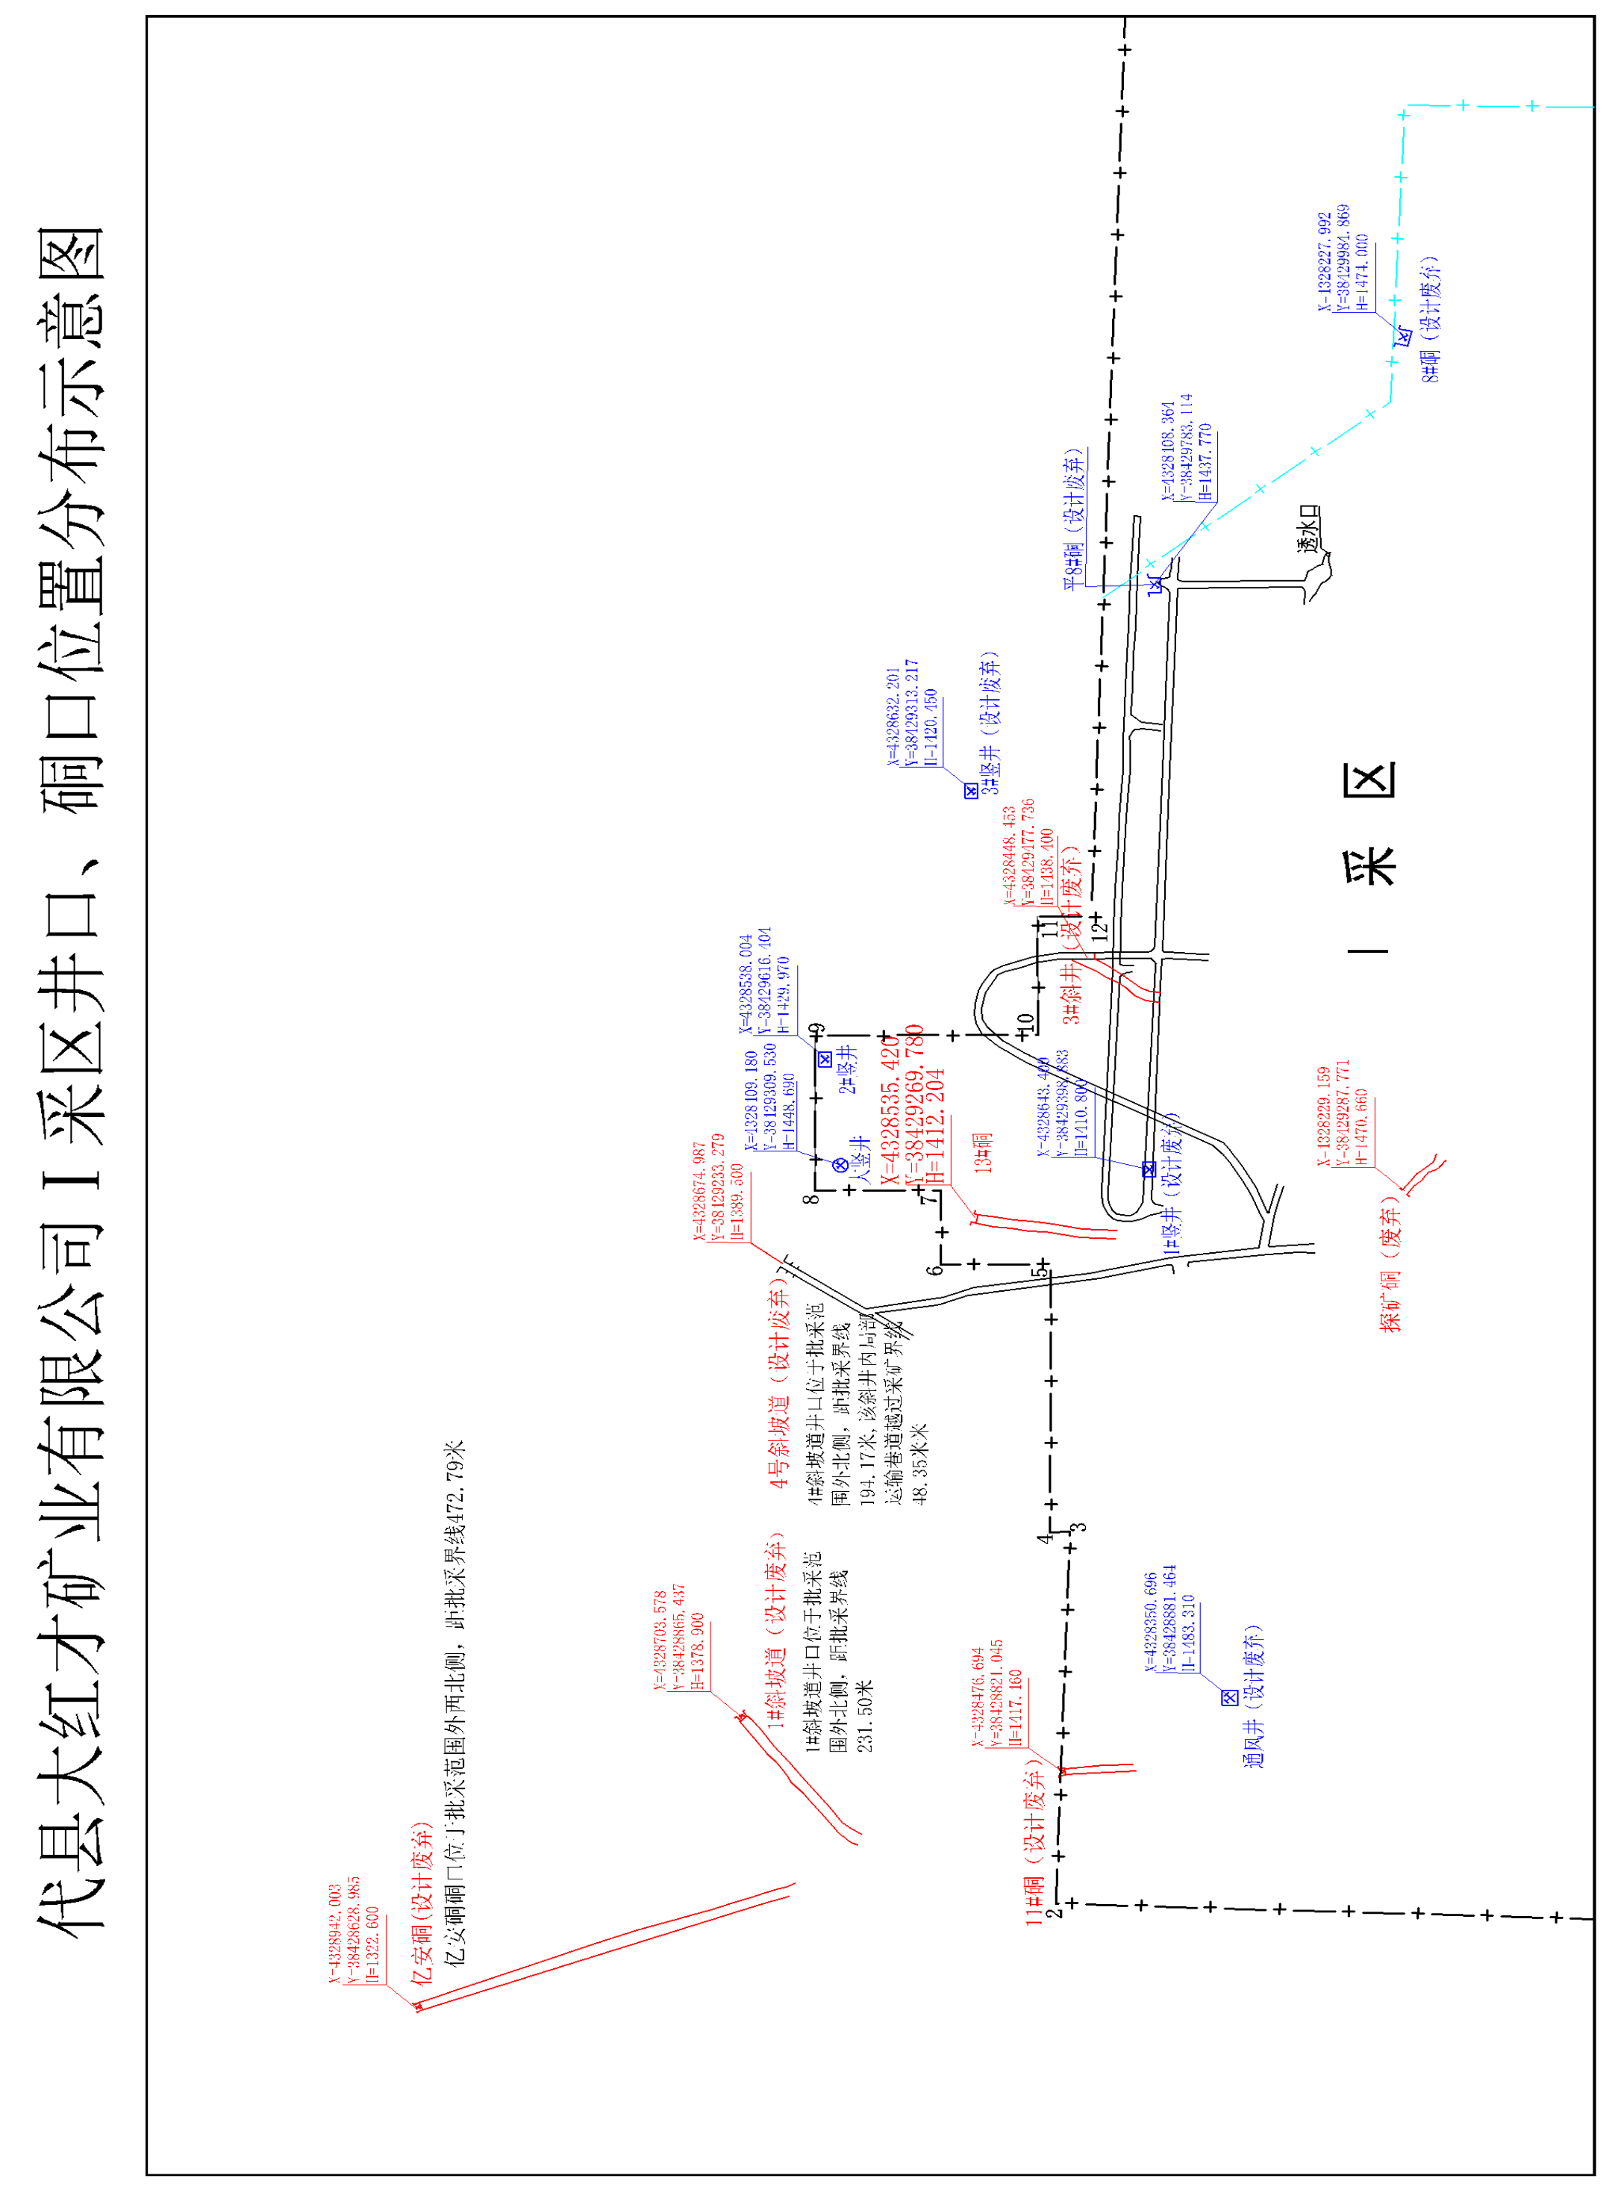
附4：
